INSTRUKCJA WYPEŁNIENIA
JEDNOLITEGO EUROPEJSKIEGO DOKUMENTU ZAMÓWIENIA
(dalej JEDZ)
- W celu wypełnienia JEDZ należy pobrać ze strony internetowej prowadzonego postępowania plik w formacie XML o nazwie „espd-request” (znajdujący się w folderze Załącznik nr 3 do SWZ – JEDZ) i zapisać go na komputerze. Następnie należy wejść na stronę:

https://espd.uzp.gov.pl/filter?lang=pl
zaimportować pobrany plik i wypełnić.
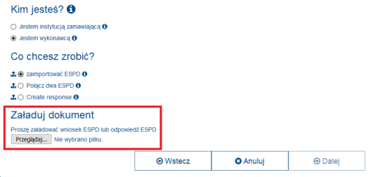

- Po wypełnieniu JEDZ i utworzeniu dokumentu elektronicznego w formacie PDF Wykonawca opatruje plik kwalifikowanym podpisem elektronicznym.
- W przypadku wspólnego ubiegania się o udzielenie zamówienia przez wykonawców JEDZ składa każdy z Wykonawców wspólnie ubiegających się o udzielenie zamówienia.
- W przypadku polegania na zasobach podmiotów udostępniających Wykonawca składa również JEDZ tych podmiotów.
- Sekcję D w części II Wykonawca jest zobowiązany wypełnić.
- Zamawiający dopuszcza, aby Wykonawca wypełniając JEDZ w części IV: ,,Kryteria kwalifikacji” ograniczył się do wypełnienia jedynie do punktu α (alfa): ,,Ogólne oświadczenie dotyczące wszystkich kryteriów kwalifikacji”.
- Na stronie internetowej:
https://www.uzp.gov.pl/__data/assets/pdf_file/0026/53468/Jednolity-Europejski-Dokument-Zamowienia-instrukcja-2022.pdf - znajduje się pełna instrukcja wypełniania JEDZ/ESPD.

